Уметь решать уравнения,содержащие логарифм
1. В телевизоре ёмкость высоковольтного конденсатора в телевизоре 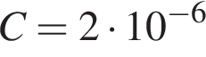 Ф. Параллельно с конденсатором подключeн резистор с сопротивлением 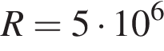 Ом. Во время работы телевизора напряжение на конденсаторе кВ. После выключения телевизора напряжение на конденсаторе убывает до значения U (кВ) за время, определяемое выражением 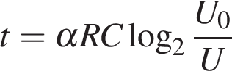(с), где 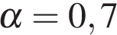 – постоянная. Определите напряжение на конденсаторе, если после выключения телевизора прошло 21 с. Ответ дайте в киловольтах.

2. Для обогрева помещения, температура в котором поддерживается на уровне , через радиатор отопления пропускают горячую воду. Расход проходящей через трубу воды кг/с. Проходя по трубе расстояние , вода охлаждается от начальной температуры до температуры , причeм 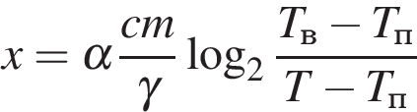, где 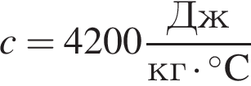 — теплоeмкость воды, 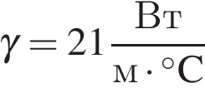 — коэффициент теплообмена, а — постоянная. Найдите, до какой температуры (в градусах Цельсия) охладится вода, если длина трубы радиатора равна 84 м.

3. Водолазный колокол, содержащий в начальный момент времени 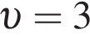 моля воздуха объeмом л, медленно опускают на дно водоeма. При этом происходит изотермическое сжатие воздуха до конечного объeма 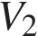. Работа, совершаемая водой при сжатии воздуха, определяется выражением 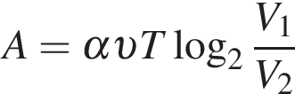 (Дж), где 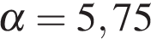 – постоянная, а – температура воздуха. Какой объeм (в литрах) станет занимать воздух, если при сжатии газа была совершена работа в 10 350 Дж?

4.Водолазный колокол, содержащий 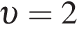 моля воздуха при давлении атмосферы, медленно опускают на дно водоёма. При этом происходит изотермическое сжатие воздуха до конечного давления 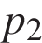. Работа, совершаемая водой при сжатии воздуха, определяется выражением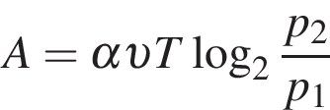, где — постоянная, К — температура воздуха. Найдите, какое давление (в атм) будет иметь воздух в колоколе, если при сжатии воздуха была совершена работа в 6900 Дж.

